AMPPD 化学发光液

产品编号：1013

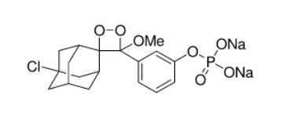
AMPPD为1，2-二氧环已烷衍生物，中文名称3-(2’-螺旋金刚烷)-4-甲氧基-4-(3’’-磷酰氧基)苯-1,2-二氧杂环丁烷，英文名称为3-[2 -spiroadamatane] -4 -methoxy -4- [3-phosphoryloxy] -phenyl -1,2 -dioxetane) Dioxetane。它是一种高灵敏的碱性磷酸酶底物，在它的分子结构中有两个重要部分，一个是联接苯环和金刚烷的二氧四节环，它可以断裂并发射光子；另一个是磷酸根基团，它维持着整个分子结构的稳定。在碱性磷酸酶的作用下，脱去磷酸根基团，形成不稳定的中间体，这个中间体随分解的同时发射光子。
AMPPD可用于基于碱性磷酸酶作为标记物的ELISA和WB检测。
规格
本产品包装规格为100ml、500ml
运输、储存和有效期
常温运输(勿超过30°C)， 2-8°C储存，在有效期内使用。 正常储存条件下自生产之日起有效期1年。

操作方法
1.实验前将试剂从冷藏中取出，放置到室温（18-25℃至少30分钟以上）。
2.试剂瓶上下颠倒五六次，使溶液混匀，不要剧烈震荡。
3.倒出本次实验所需要的试剂量，尽量避光或微光条件下取样，使用棕色试管或试剂瓶。
4.在ELISA应用中，每个样品使用100-200μL，加入到反应管/孔中，混匀后，在3~5秒内就可以进行发光强度测定，在WB应用中，100μL/cm²。

